湛江一中2023届高三卓越班NLXF2023—17

高三数学一轮复习——解析几何小专题（8）——定值问题

### 一、知识点

圆锥曲线中的定值问题是近几年高考和竞赛中的热点题型，是指某些几何量(如线段长度、图形面积、直线斜率、角的度数等)的大小或某些代数表达式的值与题目中的参数无关,不依参数的变化而变化,始终是一个确定的数值.

#### 1.定值问题的解法

(1)常规解法:选定参数,求出题目所需的代数表达式,然后对表达式进行计算、化简、消参,从而得到定值.步骤为:一选（选好参数）、二求(化简消参）、三定值（得到定值）.

(2)特殊解法:曲线系法,仿射变换法等.

#### 2.两个技巧

定值问题的处理技巧:

(1)思路：可从特殊情况入手(如直线斜率不存在时）,求出定值,再证明这个值与变量无关;

(2)运算：在运算过程中，应尽量减少所求表达式中变量的个数,以利于向目标靠拢.

#### 3.三个定值模型

(1)圆锥曲线定义相关的定值;

(2)圆锥曲线垂径定理:

(3)椭圆的共轭直径性质.

#### 4.八类常见的定值问题

(1)斜率为定值

(2)斜率之和（积）为定值

(3)斜率之比为定值

(4)角度为定值

(5)距离为定值

(6)面积为定值

(7)数量积为定值

(8)系数和为定值

### 二、典型例题

#### 类型1:斜率为定值

例1.设椭圆的左右焦点分别为椭圆上点到两焦点的距离之和为,椭圆的离心率为.(1)求椭圆的方程;

(2)直线与椭圆在第一象限交于点,点是第四象限的点且在椭圆上,线段被直线垂直平分,直线与椭圆交于点(异于点）,求证直线的斜率为定值.

一般性的结论如下（请自行证明）:

**结论**已知是椭圆上的定点,直线(不过点）与椭圆交于两点,且,则直线斜率为定值.

**结论2:**已知是双曲线上的定点,直线(不过点）与双曲线交于两点,且,直线斜率为定值.

**结论3:**已知是抛物线上的定点,直线(不过点）与抛物线交于两点,若,则直线斜率为定值.(证明过程略)

例2.过抛物线一定点,作两条直线分别交抛物线于若与的倾斜角互补,求证：直线的斜率是常数.

【注】拋物线 $y^{2}=2px(p>0)$ 上两点 $A\left(x_{1},y_{1}\right),B\left(y_{1},y_{2}\right)$ 连线的斜率: $k_{AB}=\frac{y_{2}-y_{1}}{x_{2}-x_{1}}=\frac{2p}{y_{1}+y_{2}}$,这个结论十分重要.本题结论为 $k_{AB}=-\frac{p}{y_{0}}$,其高等数学背景是：直线 $AB$ 的斜率等于 $P^{'}\left(x_{0},-y_{0}\right)$ 处切线的斜率.

例3.已知椭圆方程为,点,设直线经过点且与交于不同的两点.,,试问：在轴上是否存在点,使得与直线的斜率之和是定值？若存在请求出点的坐标以及定值,若不存在请说明理由.

#### 类型2:斜率之积为定值

例4.已知椭圆的上、下顶点分别为,点在椭圆上,且异于点,直线、与直线分别交于点,设直线的斜率分别为,求证:为定值.

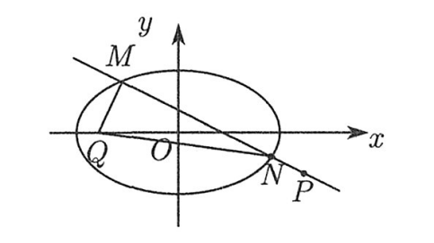

【注】椭圆第三定义：已知椭圆的方程为:,过原点的直线交椭圆于两点,为椭圆上异于的任一点,若直线的斜率均存在,则为定值.

例5.已知分别为椭圆的左、右顶点,为直线..上的动点，与的另一交点为与的另一交点为.求证:为定值.

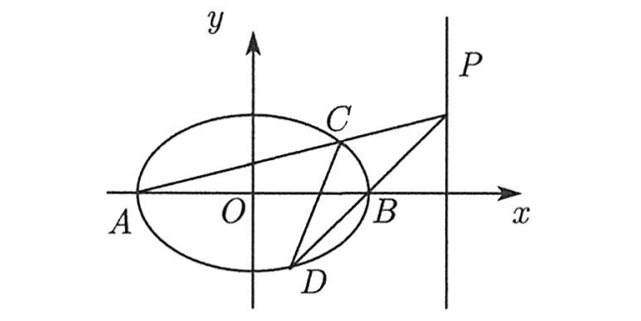.

#### 类型3:斜率之比为定值

例6.已知抛物线的焦点为,过点的直线交抛物线于两点,直线分别与抛物线交于两点.求证：直线与直线的斜率之比为定值.

【注】本题两次利用了抛物线的性质：设为抛物线上的任意两点,若直线与轴交于点,则有.这个结论在抛物线中有着重要的地位.

例7.已知椭圆,左右顶点分别记为,过右焦点作直线交椭圆于.两点,记直线的斜率为,直线的斜率为.

(1)求的值;(2)求证直线与直线的交点的在一条定直线上.

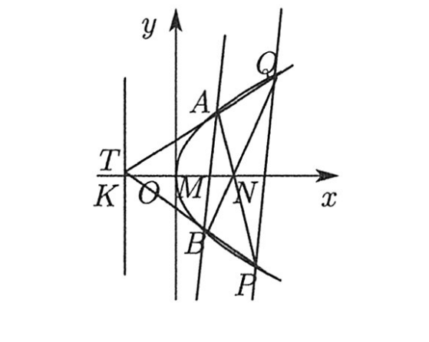例.如图,已知抛物线,点.过点作直线交抛物线于点,直线分别交抛物线于另一个点,设直线和的斜率为,则(1)直线经过定点;(2)为定值.

#### 类型4:角度为定值

例9.已知椭圆上的点到两个焦点的距离之和为,短轴长为,直线与椭圆交于两点.

(1)求椭圆的方程;

(2)若直线与圆相切,探究是否为定值,如果是定值,请求出该定值;如果不是定值,请说明理由.

例10.已知双曲线的离心率为,右准线方程为,设直线是圆上动点处的切线,与双曲线交于不同的两点,证明的大小为定值.

例11.已知椭圆上的点到它的两个焦的距离之和为4,以椭圆的短轴为直径的圆经过这两个焦点,点分别是椭圆的左、右顶点.

(1)求圆和椭圆的方程.

(2)已知分别是椭圆和圆上的动点位于轴两侧,且直线与轴平行,直线分别与轴交于点.求证:为定值.

#### 类型5：距离为定值

例12.在平面直角坐标系中,圆过点和点,圆心到直线的距离等于.

（1）求圆的标准方程;

（2）若圆心在第一象限,为圆外一点,过点做圆的两条切线,切点分别为,四边形的面积为,问线段CM的长是否为定值？若为定值,请求出定值;若不是定值,请说明理由.

例13已知椭圆的离心率为,且过点.

(1)求的方程:

(2)点在上,且为垂足.证明：存在定点,使得为定值.

例14如图，在平面直角坐标系 $xoy$ 中，椭圆 $\frac{x^{2}}{a^{2}}+\frac{y^{2}}{b^{2}}=1(a>b>0)$ 的左、右焦点分别为 $F_{1}(-c，0)，F_{2}(c，0).$ 已知 $(1，e)$ 和 $\left(e，\frac{\sqrt{3}}{2}\right)$ 都在椭圆上，其中 $e$ 为椭圆的离心率.

(1)求椭圆的方程;

(2)设 $A，B$ 是椭圆上位于 $x$ 轴上方的两点，且直线 $AF_{1}$ 与直线 $BF_{2}$ 平行， $AF_{2}$ 与 $BF_{1}$ 交于点 $P$.

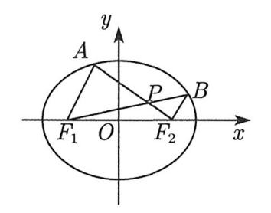(i)若 $\left|AF_{1}\right|-\left|BF_{2}\right|=\frac{\sqrt{6}}{2}$，求直线 $AF_{1}$ 的斜率;

(ii)求证: $\left|PF_{1}\right|+\left|PF_{2}\right|$ 是定值.

#### 类型6：面积为定值

例15.已知 $A，B，C$ 为椭圆 $E:\frac{x^{2}}{2}+y^{2}=1$ 上三个不同的点， $O$ 为坐标原点，且 $O$ 为 $△ABC$ 的重心.

(1)如果直线 $AB、OC$ 的斜率都存在，求证: $k_{AB}⋅k_{oc}$ 为定值;

(2)试判断 $△ABC$ 的面积是否为定值，如果是就求出这个定值，否则请说明理由.

【注】圆锥曲线中平面图形面积问题，如果平面图形不是三角形，常常须将其分割为几个三角形，然后利用弦长公式求出三角形的一边长，再由点到直线距离公式求得三角形的高，其边的长和高常常利用直线的斜率表示，从而确定平面图形的面积是否为定值.可以证明：本题的一般结论为： $S_{ΔABC}=\frac{3\sqrt{3}}{4}ab$.

例16.已知椭圆 $C:\frac{x^{2}}{a^{2}}+\frac{y^{2}}{b^{2}}=1$ 过点 $A(2，0)，B(0，1)$ 两点.

(1)求椭圆 $C$ 的方程及离心率;

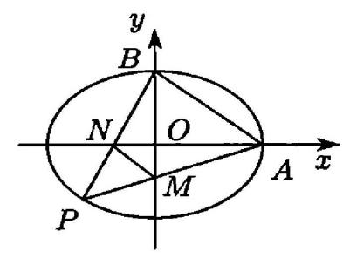(2)设 $P$ 为第三象限内一点且在椭圆 $C$ 上，直线 $PA$ 与 $y$ 轴交于点 $M$，直线 $PB$ 与 $x$ 轴交于点 $N$，求证：四边形 $ABNM$ 的面积为定值.

例17.已知椭圆 $C:\frac{x^{2}}{a^{2}}+\frac{y^{2}}{b^{2}}=1(a>b>0)$，的左右焦点分别是 $F_{1}，F_{2}$，以原点为圆心，椭圆的短半轴长为半径的圆与直线 $y=\sqrt{2}x+3$ 相切，点 $P$ 在椭圆 $C$ 上 $\left|PF_{1}\right|=2，∠F_{1}PF_{2}={60}^{∘}$.

(1)求椭圆 $C$ 的方程;

(2)若直线 $l:y=kx+m$ 与椭圆 $C$ 相交于 $A，B$ 两点，且 $k_{OA}⋅k_{OB}=-\frac{b^{2}}{a^{2}}，△AOB$ 的面积是否为定值?若是，求出定值;若不是，请说明理由.

【注】一般地，可以证明：若直线 $l:y=kx+m$ 与椭圆 $C:\frac{x^{2}}{a^{2}}+\frac{y^{2}}{b^{2}}=1(a>b>0)$ 相交于 $A，B$ 两点，且 $k_{OA}⋅k_{OB}=-\frac{b^{2}}{a^{2}}$，则 $△AOB$ 的面积为定值 $\frac{1}{2}ab.$ 利用此结论，本例即: $S_{△OAB}=\frac{1}{2}ab=\frac{1}{2}×2×\sqrt{3}=\sqrt{3}$ (定值).

例18.已知离心率为 $\frac{1}{2}$ 的椭圆 $M:\frac{x^{2}}{a^{2}}+\frac{y^{2}}{b^{2}}=1(a>b>0)$ 经过点 $D\left(1，\frac{3}{2}\right)$.

(1)求椭圆 $M$ 的方程;

(2)若椭圆 $M$ 的右焦点为 $F$，过点 $F$ 的直线 $AC$ 与椭圆 $M$ 分别交于 $A，B$，若直线 $DA，DC、DB$ 的斜率成等差数列，请问 $△DCF$ 的面积 $S_{△DCF}$ 是否为定值？若是，求出此定值;若不是，请说明理由.

#### 类型7：数量积为定值

例19.设 $F_{1}，F_{2}$ 是椭圆 $C:\frac{x^{2}}{a^{2}}+\frac{y^{2}}{b^{2}}=1(a>b>0)$ 的左、右焦点，离心率为 $\frac{\sqrt{2}}{2};$ 过点 $F_{1}$ 的直线交椭圆于 $A，B$ 两点，且 $△ABF_{2}$ 的周长为 $4\sqrt{2}$.

(1)求椭圆 $C$ 的方程;

(2)若线段 $AB$ 中点的横坐标为 $-\frac{1}{2}$，求斜率 $k$ 的值;

(3)在 $x$ 轴上是否存在定点 $M$，使得 $\vec{MA}⋅\vec{MB}$ 为定值？若存在，请求出定点坐标;若不存在，请说明理由.

例20.椭圆 $C:\frac{x^{2}}{4}+y^{2}=1，A，B$ 是椭圆 $C$ 的左右顶点，点 $P$ 是椭圆上的任意一点.

(1)证明：直线 $PA$，与直线 $PB$，斜率之积为定值.

(2)设经过 $D(1，0)$ 且斜率不为0的直线 $l$ 交椭圆于 $M，N$ 两点，直线 $AM$ 与直线 $BN$ 交于点 $Q$，求证: $\vec{OA}⋅\vec{OQ}$ 为定值.类型

**8:系数和为定值**

例 $21.$ 已知椭圆 $C:\frac{x^{2}}{a^{2}}+\frac{y^{2}}{b^{2}}=1(a>b>0)$ 的左右焦点分别为 $F_{1}，F_{2}$，离心率为 $\frac{\sqrt{2}}{2}，A$ 是椭圆上不同于长轴端点的任一点， $AF_{1}，AF_{2}$ 的延长线分别交椭圆于另一点 $B、C$ 且 ${\vec{AF}}_{1}=λ_{1}\vec{F_{1}B}，\vec{AF_{2}}=λ_{2}\overline{F_{2}C}.$ 求证: $λ_{1}+λ_{2}$ 为定值.

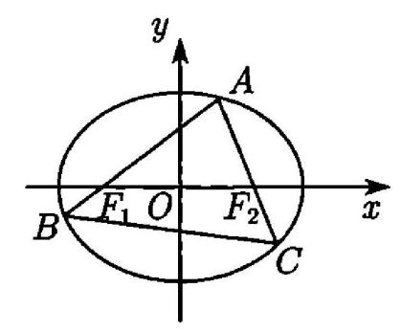

【注】椭圆焦点弦性质：已知点 $F$ 为椭圆 $\frac{x^{2}}{a^{2}}+\frac{y^{2}}{b^{2}}=1(a>b>0)$ 的焦点，任意过点 $F$ 的直线 $l$ 与椭圆交于 $A，B$ 两点，则有 $\frac{1}{|AF|}+\frac{1}{|BF|}=\frac{2a}{b^{2}}$.

例22.已知椭圆 $\frac{x^{2}}{5}+y^{2}=1$，过椭圆 $C$ 的右焦点 $F$ 作直线 $l$ 交椭圆 $C$ 于 $A，B$ 两点，交 $y$ 轴于 $M$ 点，若 $\vec{MA}=λ_{1}\vec{AF}，\vec{MB}=λ_{2}\vec{BF}$.求证: $λ_{1}+λ_{2}$ 为定值.

例23.已知抛物线 $Γ:y^{2}=2px(p>0)$ 经过点 $P(1，2)$，直线 $l$ 与抛物线 $Γ$ 有两个不同的交点 $A、B$，直线 $PA$ 交 $y$ 轴于 $M$，直线 $PB$ 交 $y$ 轴于 $N$.

(1)若直线 $l$ 过点 $Q(0，1)$，求直线 $l$ 的斜率的取值范围;

(2)若直线 $l$ 过抛物线 $Γ$ 的焦点 $F$，交 $y$ 轴于点 $D，\vec{DA}=λ\vec{AF}，\vec{DB}=μ\overline{BF}$，求 $λ+μ$ 的值.

(3)若直线 $l$ 过点 $Q(0，1)$，设 $O(0，0)，\vec{QM}=λ\vec{QO}，\vec{QN}=μ\overline{QO}$，求 $\frac{1}{λ}+\frac{1}{μ}$ 的值;

例24.已知椭圆的中心为坐标原点 $O$，焦点在 $x$ 轴上，斜率为1且过椭圆右焦点 $F$ 的直线交椭圆于 $A$、 $B$ 两点， $\vec{OA}+\vec{OB}$ 与 $\vec{a}=(3，-1)$ 共线.

(1)求椭圆的离心率;

$$\text{(2)}\text{设}M\text{为椭圆上任意一点，且}\vec{OM}=λ\vec{OA}+μ\vec{OB}(λ，μ∈R)，\text{证明}\text{:}λ^{2}+μ^{2}\text{为定值}\text{.}$$

【注】从解答过程可以发现 $x_{1}x_{2}+3y_{1}y_{2}=0$，即 $k_{OA}⋅k_{OB}=-\frac{1}{3}$，推广到一般，则有下面结论:

已知 $A，B$ 是椭圆 $\frac{x^{2}}{a^{2}}+\frac{y^{2}}{b^{2}}=1(a>b>0)$ 上的两动点，点 $M$ 满足 $\vec{OM}=λ\vec{OA}+μ\vec{OB}$，

(1)若 $M$ 在椭圆上，且 $k_{OA}⋅k_{OB}=-\frac{b^{2}}{a^{2}}$，则 $λ^{2}+μ^{2}=1;$ (2)若 $λ^{2}+μ^{2}=1$，且 $k_{OA}⋅k_{OB}=-\frac{b^{2}}{a^{2}}$，则 $M$ 在椭圆上;

(3)若 $M$ 在椭圆上，且 $λ^{2}+μ^{2}=1$，则 $k_{OA}⋅k_{OB}=-\frac{b^{2}}{a^{2}}$.

### 三、练习

1.已知抛物线: $y^{2}=2px(p>0)$ 的焦点 $F$ 在双曲线： $\frac{x^{2}}{3}-\frac{y^{2}}{6}=1$ 的右准线上，抛物线与直线 $l:y=k(x-2)(k>0)$ 交于 $A，B$ 两点， $AF，BF$ 的延长线与拋物线交于 $C，D$ 两点.

(1)求抛物线的方程;

(2)若 $△AFB$ 的面积等于3，求 $k$ 的值;

(3)记直线 $CD$ 的斜率为 $k_{CD}$，证明： $\frac{k_{CD}}{k}$ 为定值，并求出该定值.

2.如图，在平面直角坐标系中，已知抛物线 $C:y^{2}=2px(p>0)$.设 $D(n，0)，E(m，0).M$ 为抛物线 $C$ 上的动点(异于顶点)，连接 $ME$ 并延长交拋物线 $C$ 于点 $N$，连接 $MD、ND$ 并延长交拋物线 $C$ 于点 $P、Q$，连接 $PQ$.设直线 $MN、PQ$ 的斜率存在且分别为 $k_{1}，k_{2}$.

(1)若 $k_{1}=1，m=2，|MN|=4\sqrt{6}$，求 $p$;

(2)是否存在与 $p$ 无关的常数 $λ$，使得 $k_{2}=λk_{1}$ 恒成立.若存在请用 $m，n$ 表示出来;若不存在，请说明理由.

3.四边形 $ABCD$ 是椭圆 $\frac{x^{2}}{3}+\frac{y^{2}}{2}=1$ 的内接四边形， $AB$ 经过左焦点 $F_{1}，AC，BD$ 交于右焦点 $F_{2}$，直线 $AB$ 与直线 $CD$ 的斜率分别为 $k_{1}，k_{2}$.

(1)证明： $\frac{k_{1}}{k_{2}}$ 为定值;

(2)证明：直线 $CD$ 过定点，并求出该定点的坐标.

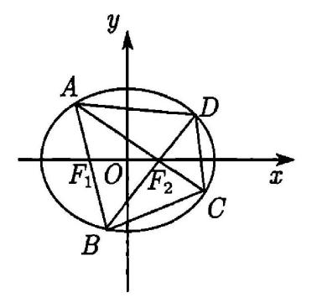

4.已知双曲线的离心率为，右准线方程为.

(1)求双曲线的方程;

(2)设直线是圆上动点处的切线，与双曲线交于不同的两点，证明的大小为定值.

5.已知双曲线的离心率为，右准线方程为上的动点处的切线与双曲线交于不同的两点证明:

6.已知点为椭圆上任意一点，直线与圆交于两点，点为椭圆的左焦点.

(1)求证：直线与椭圆相切;

(2)判断是否为定值，并说明理由.

7.已知椭圆 $W:\frac{x^{2}}{4}+\frac{y^{2}}{b^{2}}=1(b>0)$ 的一个焦点坐标为 $(\sqrt{3},0)$.

(1)求椭圆 $W$ 的方程和离心率;

(2)若椭圆 $W$ 与 $y$ 轴交于 $A,B$ 两点（$A$ 点在 $B$ 点的上方）， $M$ 是椭圆上异于 $A,B$ 的任意一点,过点 $M$ 作 $MN⊥y$ 轴于 $N,E$ 为线段 $MN$ 的中点,直线 $AE$ 与直线 $y=-1$ 交于点 $C,G$ 为线段 $BC$ 的中点, $O$ 为坐标原点.求 $∠OEG$ 的大小.

8.已知 $M(-1,0),N(1,0),|\vec{MR}|=2\sqrt{2},\overline{OQ}=\frac{1}{2}(\overline{ON}+\vec{OR}),\vec{MP}=λ\overline{MR},\overline{QP}⋅\vec{NR}=0$,记动点 $P$ 的轨迹为 $C$.

(1)求曲线 $C$ 的轨迹方程.

(2)若斜率为 $\frac{\sqrt{2}}{2}$ 的直线 $l$ 与曲线 $C$ 交于不同的两点 $A、B,l$ 与 $x$ 轴相交于 $D$ 点,则 $|DA|^{2}+|DB|^{2}$ 是否为定值？若为定值,则求出该定值;若不为定值,请说明理由.

9.已知 $A,B$ 是椭圆 $E:\frac{x^{2}}{a^{2}}+y^{2}=1(a>1)$ 的左、右顶点, $C$ 为 $E$ 的上顶点, $\vec{AC}⋅\vec{BC}=-3$.

(1)求椭圆的方程;

(2)若 $M,N,P$ 是椭圆 $E$ 上不同的三点,且坐标原点 $O$ 为 $△MNP$ 的重心,试探究 $△MNP$ 的面积是否为定值？若是,求出这个定值;若不是,说明理由.

10.如图,椭圆 $C:\frac{x^{2}}{a^{2}}+\frac{y^{2}}{b^{2}}=1(a>b>0)$ 的左右顶点分别为 $A(-2,0),B(2,0)$,离心率 $e=\frac{\sqrt{3}}{2}.P$, $M,N$ 为椭圆 $C$ 上非顶点的三点.设直线 $PA,PB$ 的斜率分别为 $k_{1},k_{2}$.

(1)求椭圆 $C$ 的方程,并求 $k_{1}∙k_{2}$ 的值;

(2)若 $AP//ON,BP//OM$,判断 $△OMN$ 的面积是否为定值？若为定值,求出该定值;若不为定值,请说明理由.

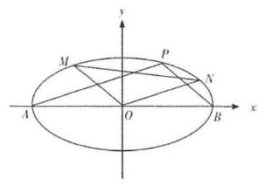

11.已知椭圆 $C:\frac{x^{2}}{a^{2}}+\frac{y^{2}}{b^{2}}=1(a>b>0)$ 过点 $A(2,0),C\left(\frac{1}{2},\frac{\sqrt{15}}{4}\right)$ 两点.

(1)求敉圆 $C$ 的方程及离心率;

(2)设 $P$ 为第三象限内一点且在椭圆 $C$ 上,椭圆 $C$ 与 $y$ 轴正半轴交于 $B$ 点,直线 $PA$ 与 $y$ 轴交于点 $M$,直线 $PB$ 与 $x$ 轴交于点 $N$,求证：四边形 $ABNM$ 的面积为定值.

12.已知 $F$ 是抛物线 $C:x^{2}=2py(p>0)$ 的焦点,点 $M$ 是抛物线上的定点,且 $\overline{MF}=(4,0)$.

(1)求拋物线 $C$ 的方程;

(2)直线 $AB$ 与抛物线 $C$ 交于不同两点 $A\left(x_{1},y_{1}\right),B\left(x_{2},y_{2}\right)$,且 $\left|x_{2}-x_{1}\right|=3$,直线 $l$ 与 $AB$ 平行,且与抛物线 $C$ 相切,切点为 $N$,试问 $△ABN$ 的面积是否是定值.若是,求出这个定值;若不是,请说明理由.

13.如图,拋物线 $y^{2}=4x$ 的焦点为 $F,AB$ 为过点 $F$ 的弦,设直线 $AB$ 的斜率为 $k(k>0).AB$ 的中垂线与 $x$ 轴交于点 $P$,抛物线在 $A,B$ 两点处切线交于点 $Q$.

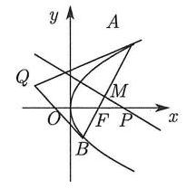(1)当 $|AB|=6$ 时,求 $△PAB$ 的面积;

(2)判断 $\frac{S_{△PAB}}{S_{△QAB}}$ 是否为定值,若是,求出此定值,若不是,请说明理由.

14. $\text{直线}l\text{与椭圆}\frac{y^{2}}{a^{2}}+\frac{x^{2}}{b^{2}}=1\left(a>b>0\right)\text{交于}A\left(x_{1},y_{1}\right),B\left(x_{2},y_{2}\right)\text{两点}\text{,}\text{已知}\overset{‾}{m}=\left(ax_{1},by_{1}\right),\vec{n}=\left(ax_{2},by_{2}\right),$ 若椭圆的离心率 $e=\frac{\sqrt{3}}{2}$,又经过点 $\left(\frac{\sqrt{3}}{2},1\right),O$ 为坐标原点.

（1）求椭圆的方程;

(2)当 $\overset{‾}{m}⊥\overset{‾}{n}$ 时,试问： $△AOB$ 的面积是否为定值？如果是,请给予证明;如果不是,请说明理由.

15.已知桞圆 $C:\frac{x^{2}}{a^{2}}+\frac{y^{2}}{b^{2}}=1(a>b>0)$ 的离心率为 $\frac{1}{2}$,直线 $\sqrt{3}x-y-\sqrt{3}=0$ 过右焦点 $F_{2}$,过点 $F_{2}$ 的直线 $l$ 交椭圆 $C$ 于 $M,N$ 两点（均不为顶点）

(1)求椭圆 $C$ 的方程;

(2)已知 $A$ 是椭圆 $C$ 的右顶点,直线 $m:x=4$,若直线 $AM$ 与直线 $m$ 交于点 $P$ 直线 $AN$ 与直线 $m$ 交于点 $Q$,试判断 $\left(\vec{F_{2}P}+\vec{F_{2}Q}\right)⋅\vec{MN}$ 是否为定值,若是,求出定值,若不是请说明理由.

16.已知椭圆 $C:\frac{x^{2}}{a^{2}}+\frac{y^{2}}{b^{2}}=1(a>b>0)$ 的离心率为 $\frac{1}{2}$,过焦点且垂直于长轴的弦长为3.

(1)求椭圆 $C$ 的方程;

(2)过点 $(1,0)$ 的直线 $l$ 交椭圆 $C$ 于 $A,B$ 两点,在 $x$ 轴上是否存在定点 $P$,使得 $\vec{PA}⋅\vec{PB}$ 为定值？若存在,求出点 $P$ 的坐标和 $\vec{PA}⋅\vec{PB}$ 的值;若不存在,请说明理由.

$\text{17}$.已知椭圆 $C:\frac{x^{2}}{a^{2}}+\frac{y^{2}}{b^{2}}=1(a>b>0)$ 的离心率为 $\frac{1}{2}$,直线 $\sqrt{3}x-y-\sqrt{3}=0$ 过椭圆 $C$ 的右焦点 $F$,过 $F$ 的直线 $m$ 交椭圆 $C$ 于 $M,N$ 两点（均异于左、右顶点）.

(1)求敉圆 $C$ 的方程;

(2)已知直线 $l:x=4,A$ 为椭圆 $C$ 的右顶点.若直线 $AM$ 交 $l$ 于点 $P$,直线 $AN$ 交 $l$ 于点 $Q$,试判断 $(\overline{FP}+\overline{FQ})⋅\overline{MN}$ 是否为定值,若是,求出定值;若不是,说明理由.

18.椭圆方程为 $\frac{x^{2}}{9}+y^{2}=1$,过点 $Q(1,0)$ 作直线 $l$（与 $x$ 轴不垂直）与椭圆交于 $M,N$ 两点,与 $y$ 轴交于点 $R$,若 $\vec{RM}=λ\vec{MQ},\vec{RN}=μ\vec{NQ}$,求证: $λ+μ$ 为定值.

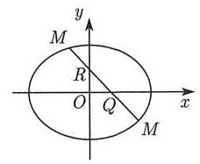

19.设 $P$ 是椭圆 $M:x^{2}+\frac{y^{2}}{5}=1$ 上任意一点, $A(-2,0),B(2,0),PA,PB$ 分别交椭圆 $M$ 于点 $Q,R$,若 $\vec{PA}=λ_{1}\vec{AQ},\vec{PB}=λ_{2}\vec{BR}$,求证: $λ_{1}+λ_{2}$ 为定值.

20.设 $P$ 是椭圆. $\frac{x^{2}}{a^{2}}+\frac{y^{2}}{b^{2}}=1(a>b>0).$ 上任意一点, $F_{1}(-c,0),F_{2}(c,0),PF_{1},PF_{2}$ 分别交椭圆 $M$ 于点 $A,B$,若 $\vec{PF_{1}}=λ\vec{F_{1}A},\vec{PF_{2}}=μ\vec{F_{2}B}$,求证: $λ+μ=2\left(\frac{1+e^{2}}{1-e^{2}}\right)$（其中 $e$ 是椭圆的离心率）.

21.已知抛物线C: $y^{2}=2px$ 经过点 $P(1,2)$.过点 $Q(0,1)$ 的直线 $l$ 与抛物线 $C$ 有两个不同的交点 $A$, $B$,且直线 $PA$ 交 $y$ 轴于 $M$,直线 $PB$ 交 $y$ 轴于 $N$.

(1)求直线 $l$ 的斜率的取值范围;

22.已知椭圆 $C:\frac{x^{2}}{a^{2}}+\frac{y^{2}}{b^{2}}=1(a>b>0)$ 的短轴端点到右焦点 $F(1,0)$ 的距离为2.

(1)求椭圆 $C$ 的方程;

(2)过点 $F$ 的直线交椭圆 $C$ 于 $A,B$ 两点,交直线 $l:x=4$ 于点 $P$,若 $|PA|=λ_{1}|AF|,|PB|=λ_{2}|BF|$,求证: $λ_{1}-λ_{2}$ 为定值.